HƯỚNG DẪN SỬ DỤNG

Mục lục

1. Đăng nhập 2

2. Mở điểm danh 2

3. Điểm danh bằng checklist 4

4. Điểm danh bằng QR 5

5. Điểm danh bằng Quiz 6

6. Quản lý lớp học 6

7. Gửi phản hồi 7

8. Xem thời khóa biểu 8

# Đăng nhập

1. Truy cập vào địa chỉ <https://qldd.herokuapp.com/login>
2. Nhập thông tin email và mật khẩu

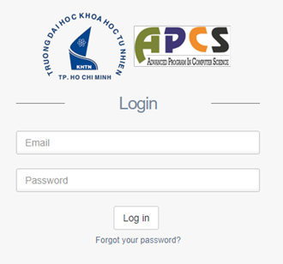

1. Nhấn vào nút 

# Mở điểm danh

1. Nhấn vào menu  trên thanh menu trái
2. Màn hình phải xuất hiện danh sách môn theo lớp đang dạy

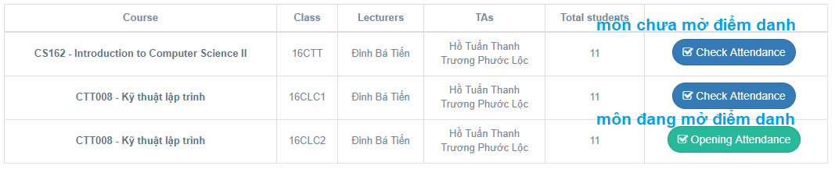

1. Nhấn vào nút  của môn học chưa mở điểm danh
2. Nhấn vào nút  của thông báo (hình dưới) hiện ra

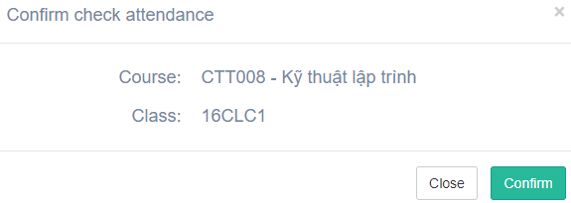

## Ứng dụng di động

1. Nhấn vào môn học chưa mở điểm danh

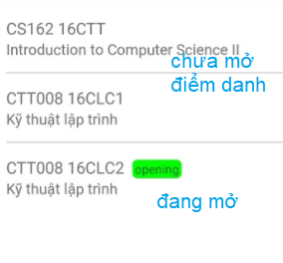

1. Nhấn yes của thông báo hiện liên

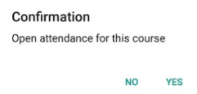

1. Màn hình môn học sau đi mở điểm danh

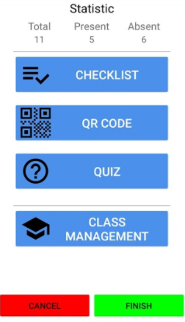

# Điểm danh bằng checklist

## Website

1. Nhấn vào menu  trên thanh menu trái
2. Màn hình phải xuất hiện danh sách sinh viên

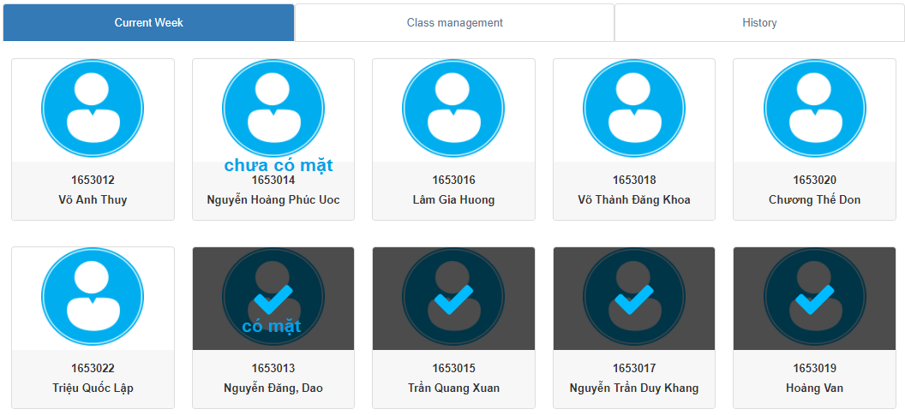

Nếu không đúng lớp thì thay đổi lớp ở góc phải

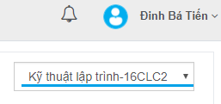

1. Nhấn vào avatar của sinh viên để đánh dấu sinh viên có mặt

## Ứng dụng di động

1. Chọn môn học đang mở
2. Nhấn vào nút 
3. Màn hình hiển thị danh sách sinh viên xuất hiện

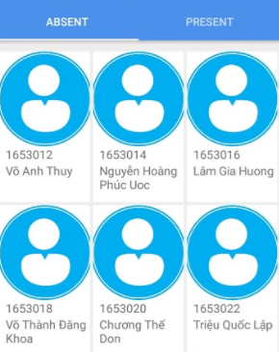

1. Nhấn vào avatar sinh viên để điểm danh sinh viên

# Điểm danh bằng QR

## Website

1. Thực hiện đến bước 2 của ĐIỂM DANH BẰNG CHECK LIST
2. Nhấn vào nút  để lấy mã QR (hình dưới) cho sinh viên

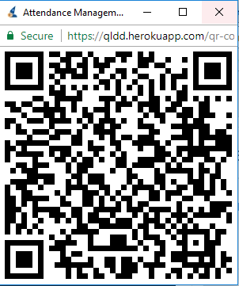

## Ứng dụng di động

1. Chọn môn học đang mở
2. Nhấn vào nút 
3. Màn hình hiển thị mã QR

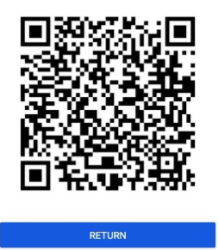

# Điểm danh bằng Quiz tạo sẵn

## Website

1. Nhấn vào menu  bên thanh menu trái
2. Màn hình xuất hiện các bài quiz đã được làm
3. Nhấn vào nút để tạo quiz mới

Chọn môn nếu không đúng môn học



1. Giao diện tạo quiz

A screenshot of a cell phone

Description generated with very high confidence

1. Nhấn vào nút để lưu 

# Điểm danh bằng Quiz tạo mới

## Website

1. Thực hiện đến bước 2 của **ĐIỂM DANH BẰNG CHECK LIST**
2. Nhấn vào nút 
3. Màn hình tạo quiz xuất hiện

A screenshot of a cell phone

Description generated with very high confidence

1. Nhấn vào nút để tạo bài quiz 
2. Màn hình chờ sinh viên xuất hiện

A screenshot of a cell phone

Description generated with very high confidence

1. Nhấn nút để bắt đầu làm bài 
2. Màn hình câu hỏi xuất hiện

A screenshot of a cell phone

Description generated with very high confidence

1. Màn hình kết quả

A screenshot of a cell phone

Description generated with very high confidence

1. Bấm nút  để kết thúc

# Quản lý lớp học

## Website

1. Thực hiện đến bước 2 của **ĐIỂM DANH BẰNG CHECK LIST**
2. Nhấn vào tab  của danh sách sinh viên
3. Màn hình hiện thị danh sách sinh viên có mặt

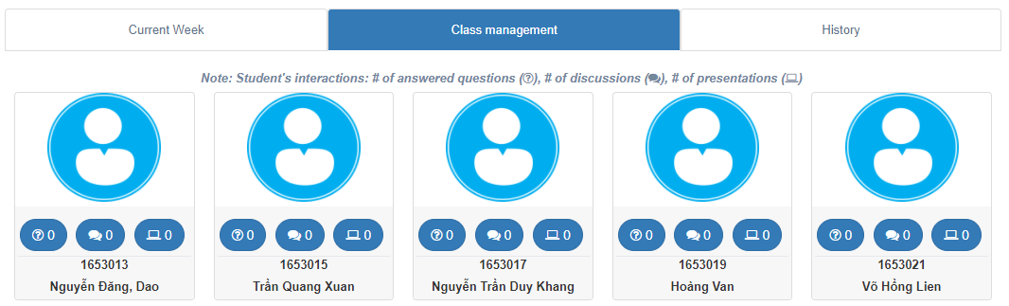

Nút  hiển thị số lần trả lời câu hỏi của sinh viên (nhấn vào để tăng số lần)

Nút  hiển thị số lần thảo luận của sinh viên (nhấn vào để tăng số lần)

Nút  hiển thị số lần thuyết trình của sinh viên (nhấn vào để tăng số lần)

## Ứng dụng di động

1. Chọn môn học đang mở
2. Nhấn vào nút 
3. Màn hình hiển thị danh sách sinh viên có mặt

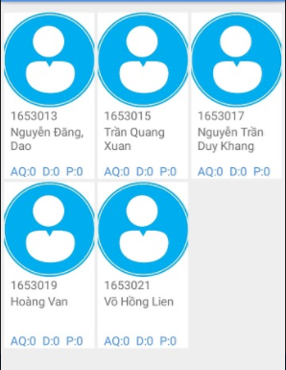

1. Nhấn vào avatar sinh viên để thực hiện hành động tương tác
2. Màn hình xuất hiện các lựa chọn tương tác.

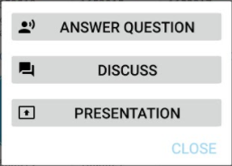

1. Chọn một tương tác

# Gửi phản hồi

## Website

1. Nhấn vào menu  trên thanh menu trái
2. Nhấn vào nút  bên màn hình phải (bên dưới là danh sách các feedback đã gửi)

Màn hình các feedback đã gửi

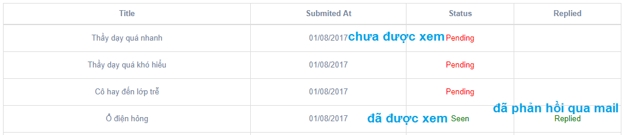

1. Điền các thông tin

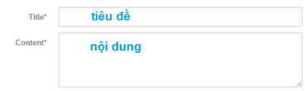

1. Nhấn vào nút 

## Ứng dụng di động

1. Nhấn vào menu  trên thanh menu trái
2. Màn hình hiển thị thông tin cần nhập

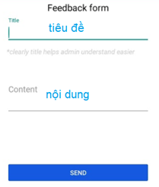

1. Nhập thông tin sau đó nhấn 

Xem lại các đơn đã gửi nhấn vào  ở menu góc phải

# Xem thời khóa biểu

## Website

1. Nhấn vào menu  trên thanh menu trái
2. Màn hình thời khóa biểu

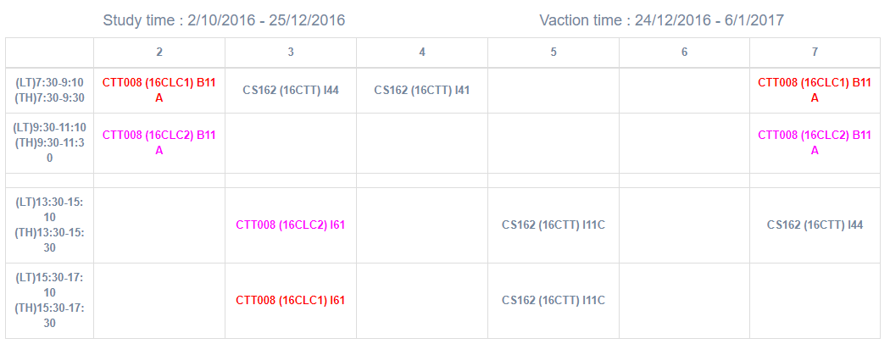

Chi tiết các môn

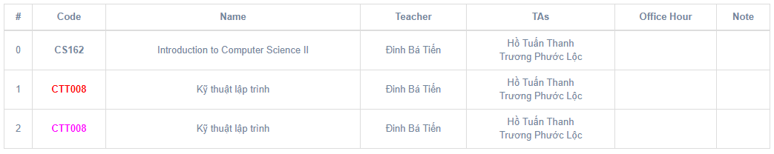

## Ứng dụng di động

1. Nhấn vào menu  trên thanh menu trái
2. Màn hình hiển thị thời khóa biểu

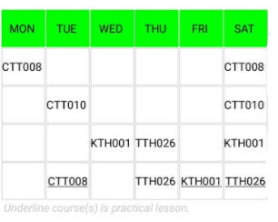

1. Nhấn vào mỗi thời gian để xem chi tiết

## 